LOCARNO

schöne 2 ½-Zimmer-Wohnungen

mit 2 gedeckten Balkone an zentraler, ruhiger Lage

………………………………………..……………………….….………….…………………………………….…….

bell' appartamenti di 2½ locali

centrale, tranquilla e con 2 balconi coperto

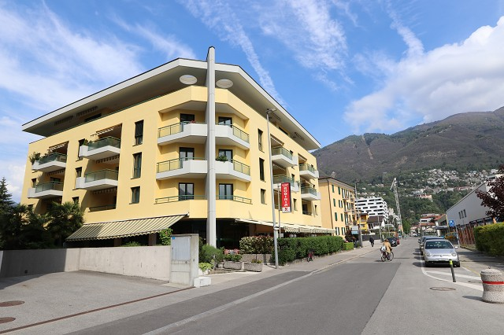

4180/2989

ab/da Fr. 500‘000.--

Standort | Umgebung

6600 Locarno, via Serafino Balestra 40

Eckdaten | Ausstattung

Wohnfläche: ca. 62m2
Etage: 1. und 2. OG
Lift: ja
Baujahr: 1990
Renovation: 2018
Zustand: gut
Bad/WC: 1
Dusche/WC: 1
Nebenkosten: ca. Fr. 300.--
Zweitwohnsitz: ja, möglich
Balkone 2
Bodenbelag: Platten
Heizung: Ölzentralheizung
Keller: 1
Parkplatz: 1 Tiefgaragen-PP inkl.

Region: Locarnese
Lage: zentral und ruhig
Aussicht: je nach Wohnung schöne Aussicht
Schulen: ja
Einkauf: ja
öffentlicher Verkehr: ja
Autobahn: 23km

Beschreibung

Diese schönen 2 ½-Zimmer-Wohnungen liegen an zentraler Lage im südlichen Teil von Locarno an der Via Serafino Balestra 40
.
Die 1990 erbauten Wohnungen befinden sich alle in einem guten Zustand. Im Jahre 2018 wurden alle Wohnungen vollständig erneuert. Sie wirken hell und wohnlich und verfügen über ein Schlafzimmer, praktische Einbauschränke im Eingangsbereich, Dusche/WC, Bad/WC sowie einem offenen Wohn/Essraum mit abgeschlossener Küche.
Vorgelagert sind ein oder zwei ein gedeckte(r) Balkon(e) , der/die von der Küche, Wohnzimmer und auch vom Schlafzimmer aus erreichbar ist/sind. Je nach Wohnung und Etage erstreckt sich ein schöner Ausblick auf die umliegenden Berge.

Zu jeder Wohnung gehören ein Kellerabteil und ein Parkplatz in der Tiefgarage. In nächster Nähe befinden sich die Bushaltestelle, Schulen und Einkaufsmöglichkeiten.

In ca. 5-10 Gehminuten erreicht man bequem den Lago Maggiore und die Piazza Grande.

Es stehen momentan noch sechs 2 ½-Zimmer-Wohnugen zum Verkauf zu folgenden Preisen:
2 ½-Zimmer-Wohnungen im 1.OG: Fr. 500'000.--
2 ½-Zimmer-Wohnungen im 2.OG: Fr. 520'000.--

Highlights

- helle Wohnung
- sehr zentrale und ruhige Lage
- gedeckter Balkon – je nach Etage mit schönem Ausblick
- Parkplatz in der Tiefgarage
Ubiciazione

Informazione sull'immobile

Superficie abitabile: ca. 62 m2
Piani: diversi
Lift: si
Anno di costruzione: 1990
Ristrutturazione: 2018
Doccia/bagno/WC: 1
Spese: ca. Fr. 300.--
Abitazione secondaria: si possibile
Balcone 1/2
Pavimento: Piastrelle
Riscaldamento: nafta
Cantine: 1
Posteggi: 1 nell’autorimessa

6600 Locarno, via Serafino Balestra 40

Regione: Locarnese
Posizione: centrale e tranquillo
Vista: i dipende l’appartamento, bella
Scoule: si
Possibilità d'acquisti: si
Mezzi pubblici: si
Prossima città: si
Autostrada: 23km

Descrizione

Questi bellissimi appartamenti di 2 ½ locali sono situati in posizione centrale nella parte meridionale di Locarno alla Via Serafino Balestra 40.
Gli appartamenti, costruiti nel 1990 e ristrutturati totale nel 2018 sono tutti in buone condizioni. Luminose e accoglienti, hanno una camera da letto, pratici armadi a muro nell'ingresso, doccia/WC, bagno/WC, bagno/WC e un soggiorno/sala da pranzo aperto con cucina chiusa.
Di fronte ci sono uno o due balconi coperti, accessibili dalla cucina, dal soggiorno e anche dalla camera da letto. A seconda dell'appartamento e del piano, c'è una bella vista sulle montagne circostanti.

Ogni appartamento ha un vano cantina e un posto auto nel garage sotterraneo.

In circa 5-10 minuti si possono raggiungere a piedi il Lago Maggiore e Piazza Grande. La fermata del bus e negozi sono vicini.

Attualmente ci sono ancora sei appartamenti di 2 ½ locali in vendita ai seguenti prezzi:
Appartamenti di 2 ½ locali al 1° piano: Fr. 500'000.--
Appartamenti di 2 ½ locali al 2° piano: Fr. 520'000.--

Highlights

appartamento luminoso
posizione molto centrale e tranquilla
balcone coperto - a seconda del piano con bella vista
Parcheggio nel parcheggio sotterraneo

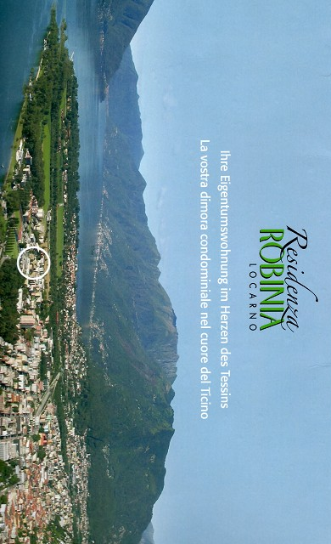

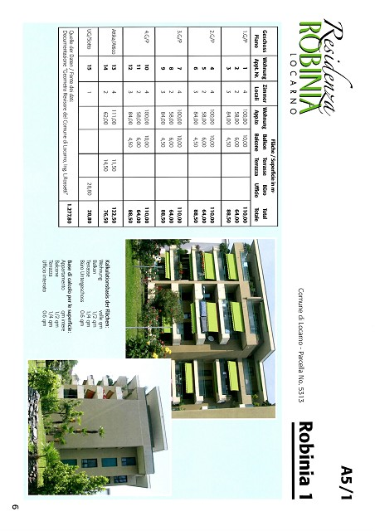

TICINO | Ascona

Eingang, Wohn-/Essraum, Küche und 2 Nasszellen entrata, soggiorno, pranzo, cucina, bagno e doccia

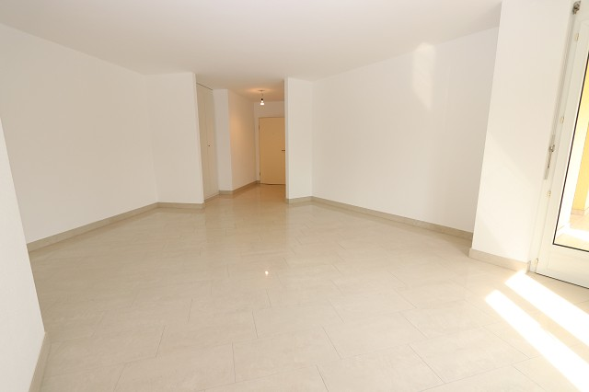
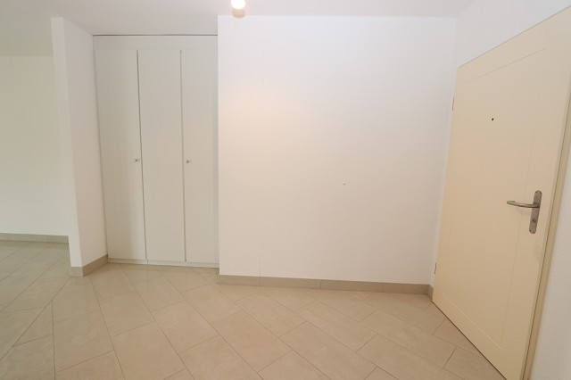

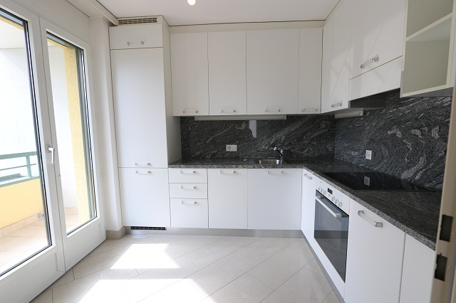
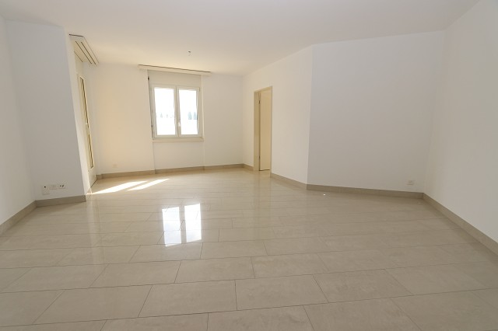

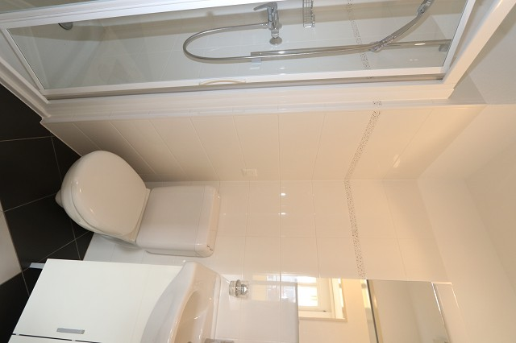
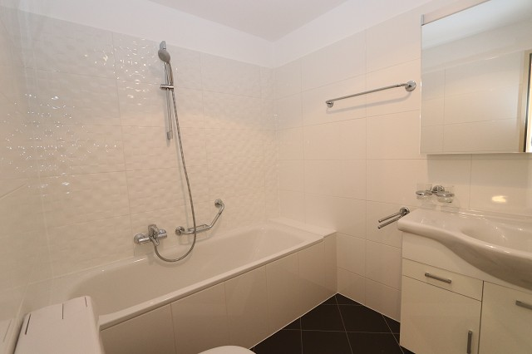

Schlafzimmer, Balkon und Aussicht camera da letto, balcone e vista

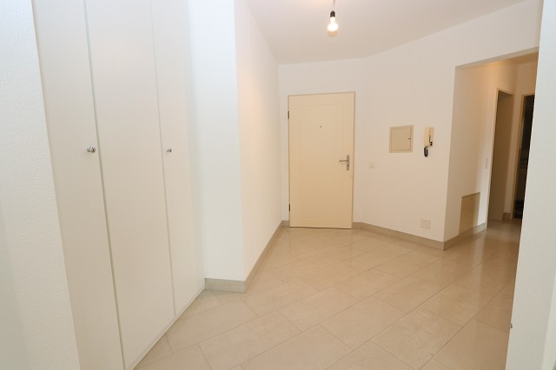
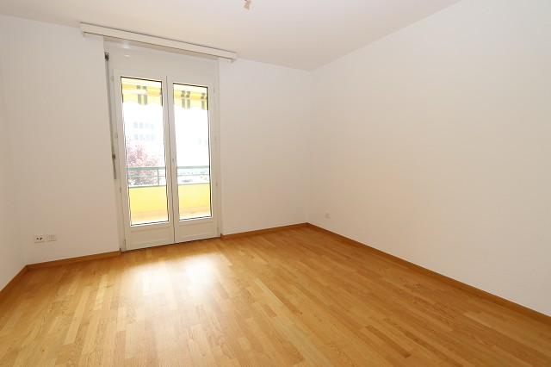

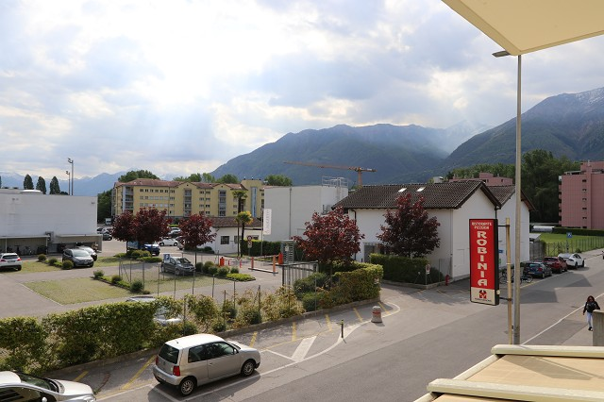
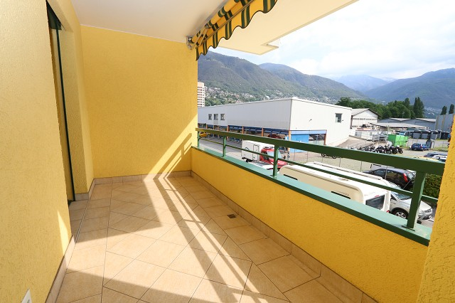

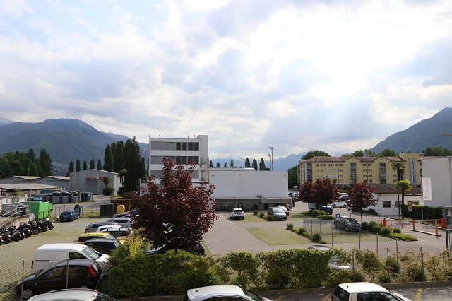
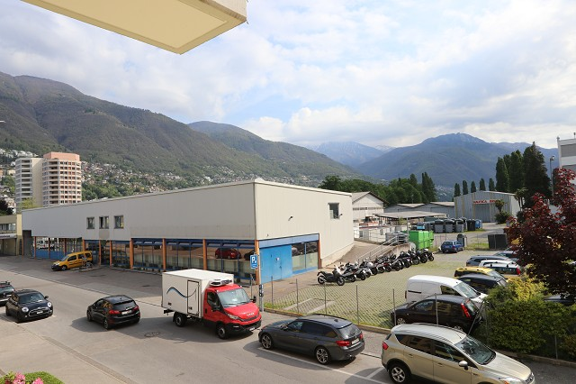

weitere 2 ½-Zimmer-Wohnung un altro appartamento di 2 ½ locali

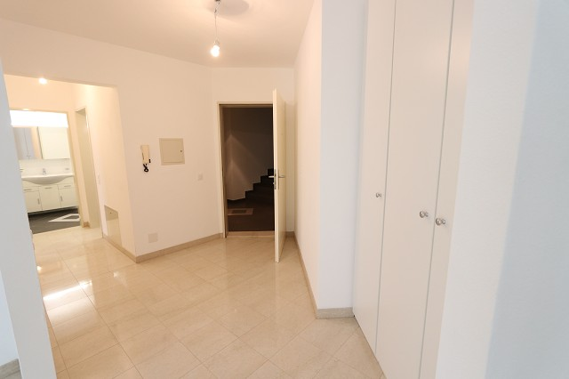

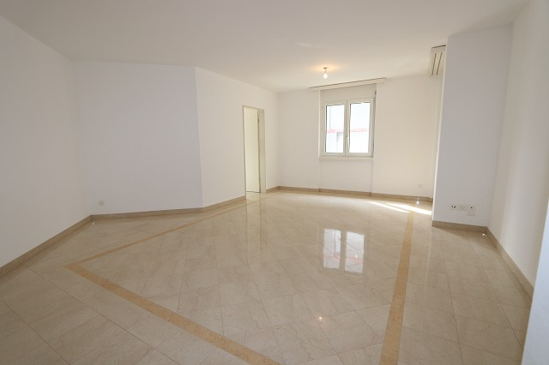
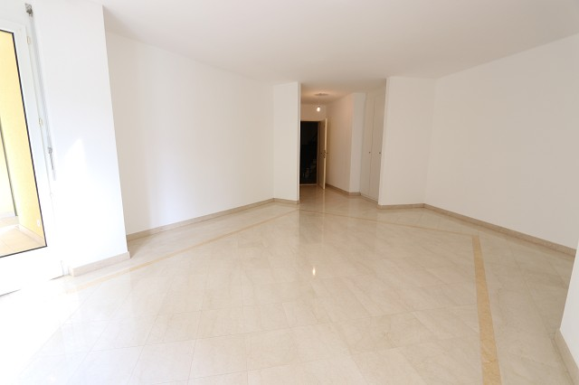

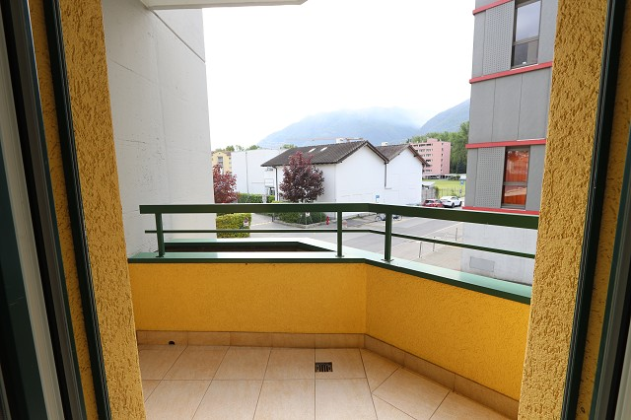
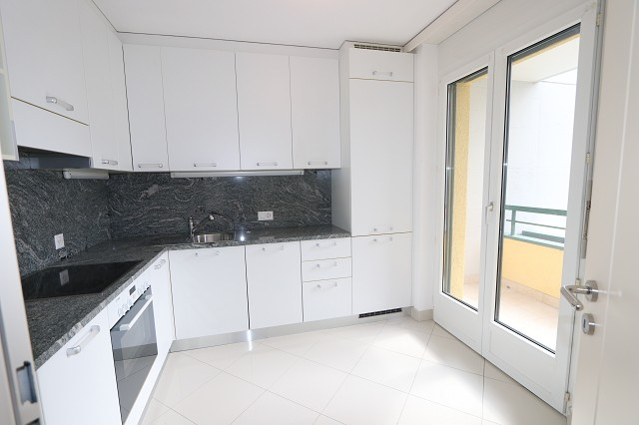

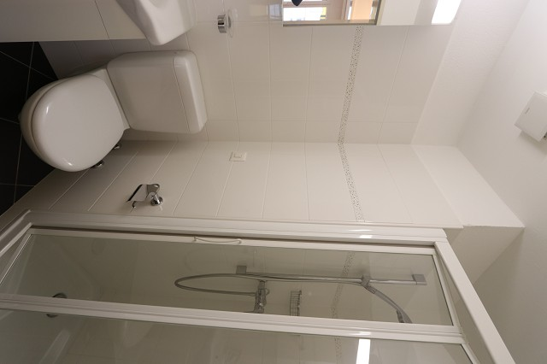

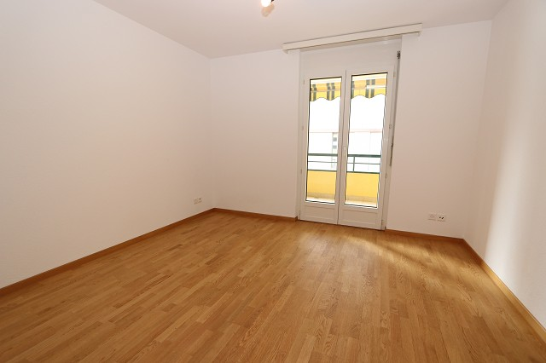

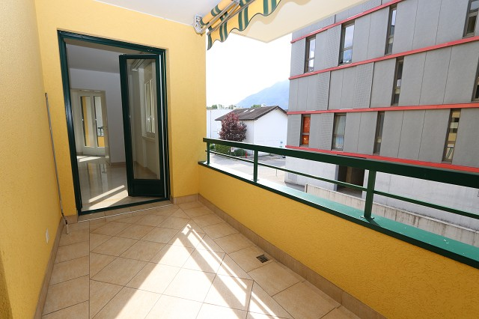
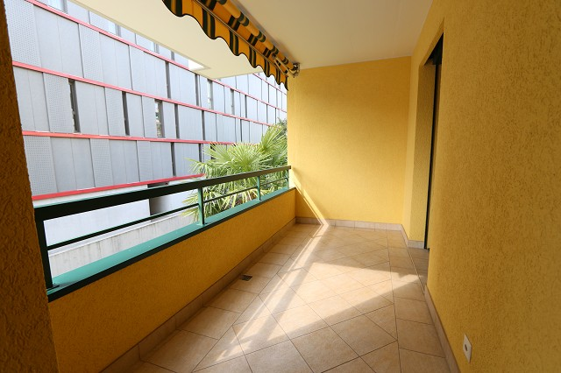

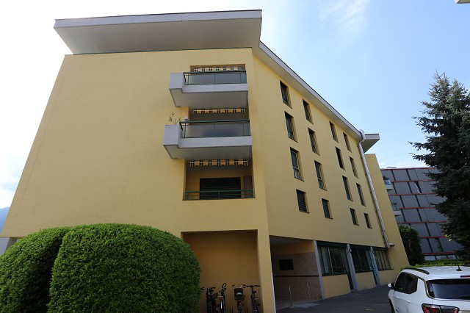
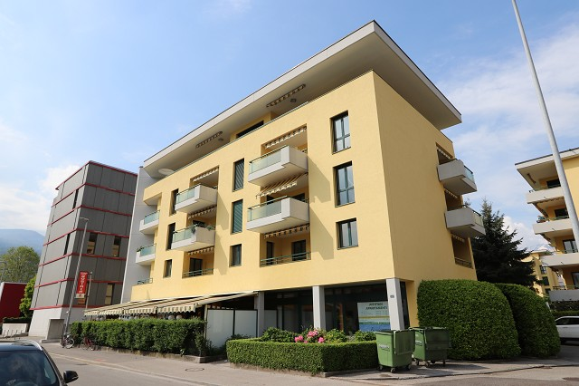

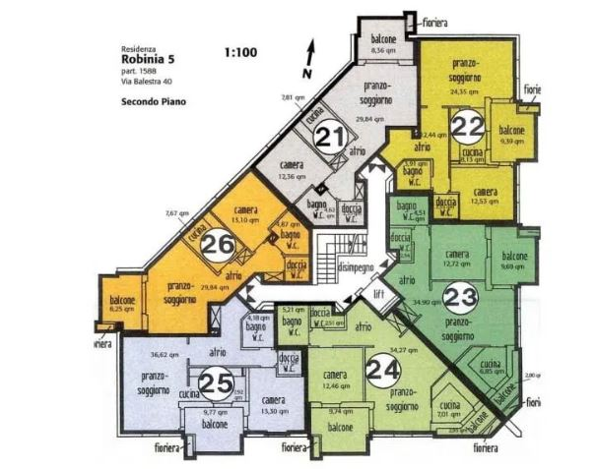

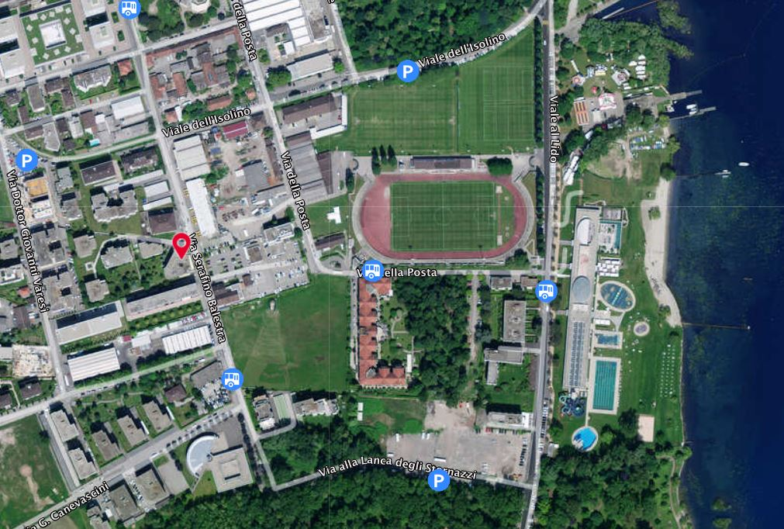

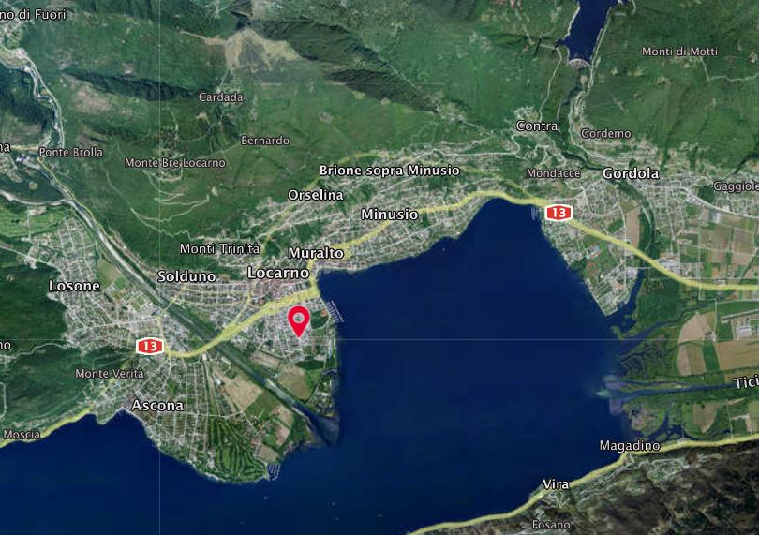

TICINO | Ascona

TICINO | Locarno

